,

Project

Teamnaam:

Team:

Cohort: 2020

Klant:

Versie: september 2022

Datum:

Functioneel Ontwerp

ROC Mondriaan | Den Haag

2022

# Inhoud

Inhoud 1

1 Inleiding 2

2 User Story 2

3 Wireframe/mockups 3

3.1 Home 3

3.1.1 Admin 3

3.1.2 Member 3

3.1.3 Instructor 4

3.1.4 Guest 4

3.2 Lessen/categorien 5

3.3 Management instructors/admin 6

3.3.1 Admin 6

3.3.2 Instructor 6

4 Sitemap 7

# Inleiding

# User Story

Geef hier aan welke user story er gedaan gaat worden, in welke sprint en wie het gaat doen

|  |  |  |  |
| --- | --- | --- | --- |
| Sprint nummer | US nummer | User Story | Wie |
| 1. 29 mei – 4 juni | 1,2,3,4,5,9,10,11,12,13,14,15,20,21,22,25 |  |  |
| 2. 5 juni – 11 juni | Documenten, 6,7,16, 17, 18, 19, 23 |  |  |
| 3. 12 juni – 19 juni | Documenten, 24, 8 |  |  |
|  |  |  |  |
|  |  |  |  |
|  |  |  |  |
|  |  |  |  |

US 1: Als Bezoeker wil ik drukken op de homepagina knop in de navigatiebalk zodat ik de homepagina van TrainingFactory zie.

US 2: Als Bezoeker wil ik les aanbod bekijken zodat ik me kan oriënteren.

US 3: Als Bezoeker wil ik gedragsregels kunnen bekijken zodat ik weet hoe ik moet gedragen.

US 4: Als Bezoeker wil ik locatie en contact gegevens kunnen bekijken zodat weet waar ik heen moet.

US 5: Als Bezoeker wil ik zich kunnen registreren zodat ik kan inloggen

US 6: Als Administratie wil ik de leden kunnen wijzigen zodat ik de gegevens van een lid kan veranderen.

US 7: Als Administratie wil ik de leden kunnen verwijderen zodat ik een lid kan uitschrijven.

US 8: Als Administratie wil ik de instructeurs kunnen beheren zodat ik ze verwijderen en toevoegen.

US 9: Als Administratie wil ik me kunnen inloggen, zodat ik mijn taken kan uitvoeren.

US 10: Als Administratie wil ik trainingsvormen kunnen toevoegen zodat wanneer er een nieuwe vorm gemaakt wordt deze erbij kan.

US 11: Als Administratie wil ik trainingsvormen kunnen wijzigen zodat ik de gegevens van een vorm kan veranderen

US12: Als Administratie wil ik trainingsvormen kunnen verwijderen zodat ik deze weg kan halen

US 13: Als Administratie wil ik kunnen uitloggen, zodat ik weer op de homepagina kom

US 14: Als Lid wil ik me kunnen inloggen, zodat ik op mijn persoonlijke pagina kom.

US 15: Als lid wil ik zich voor lessen kunnen inschrijven zodat ik naar de trainingen kan.

US 16: Als Lid wil ik zich voor lessen kunnen uitschrijven zodat ik niet naar de training hoef.

US 17: Als Lid wil ik hun profiel kunnen aanpassen zodat ik mijn gegevens kan wijzigen.

US 18: Als Lid wil ik kunnen uitloggen, zodat ik weer op de homepagina kom.

US 19: Als Instructeur wil ik me kunnen inloggen, zodat ik op mijn taken kan uitvoeren

US 20: Als Instructeur wil ik lessen kunnen plannen zodat ik deze kan koppelen aan een tijd en datum.

US: 21: Als Instructeur wil ik deelnemerslijsten kunnen bekijken zodat ik weet wie ik les geef.

US 22: Als Instructeur wil ik lessen kunnen wijzigen zodat ik datum en tijd kan aanpassen

US 23: Als instructeur wil ik mezelf aan een les kunnen toegevoegen zodat ik een les kan plannen.

US 24: Als instructeur wil ik mijn persoonlijke gegevens kunnen wijzigen zodat ik dit kan veranderen wanneer nodig.

US 25: Als instructeur wil ik kunnen uitloggen, zodat ik weer op de homepagina kom

# Wireframe/mockups

In dit hoofdstuk behandelen wij de wireframes. De wireframes geven een grove schets weer van hoe de applicatie eruit komt te zien. Hierin worden de kern elementen geplaatst zodat de features van de applicatie weergegeven worden. Ook koppelen we de User-stories in dit hoofdstuk aan de wireframes en dit zal ook de user-stories verduidelijken.

## Home

### Admin

De admin home.

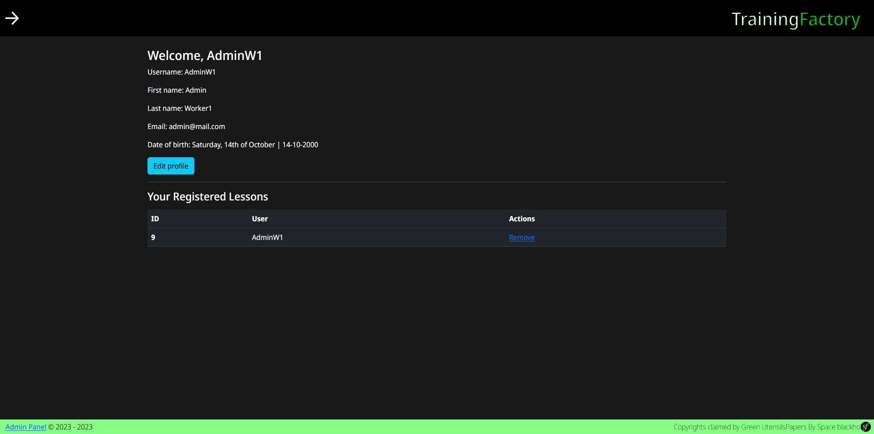

### Member

Member home pagina.

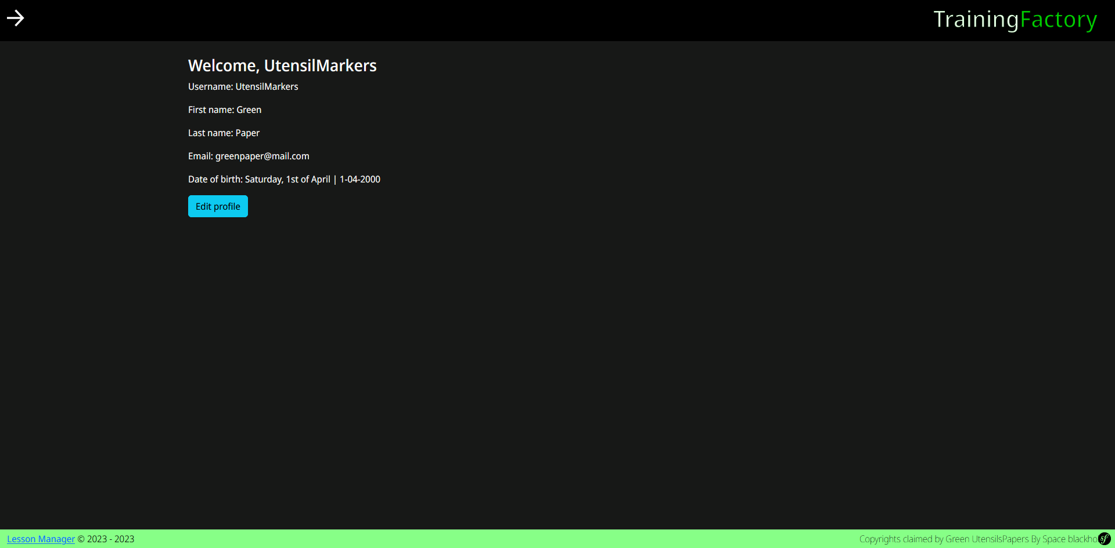

### Instructor

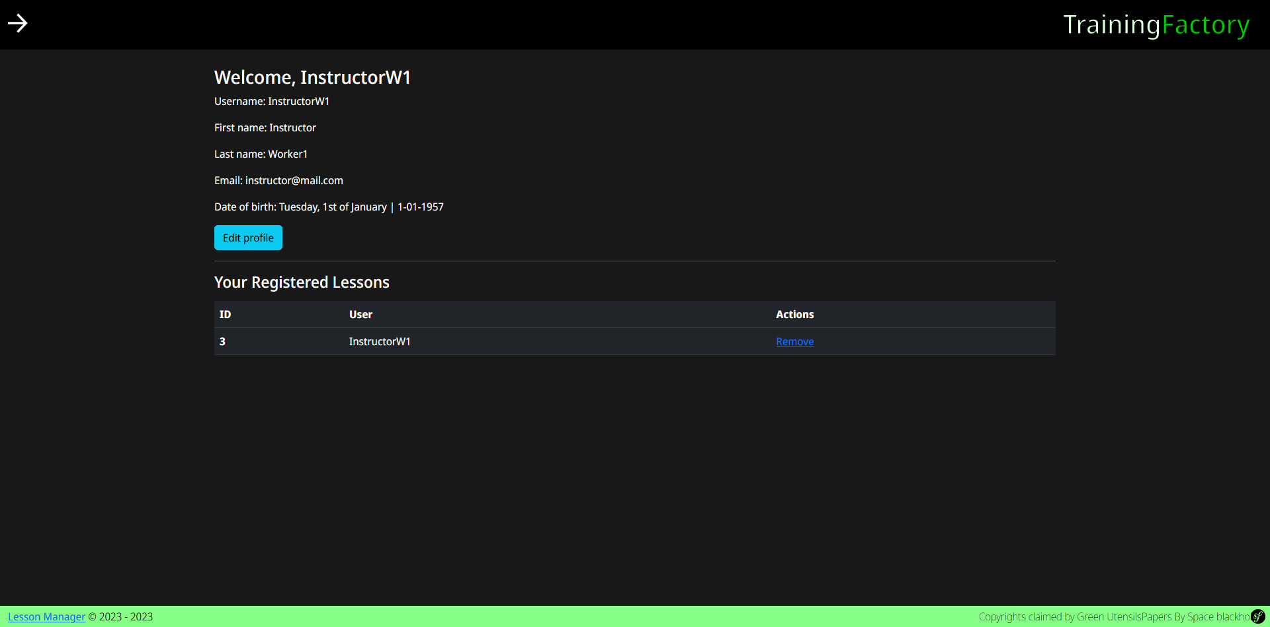

### Guest

Guest home pagina

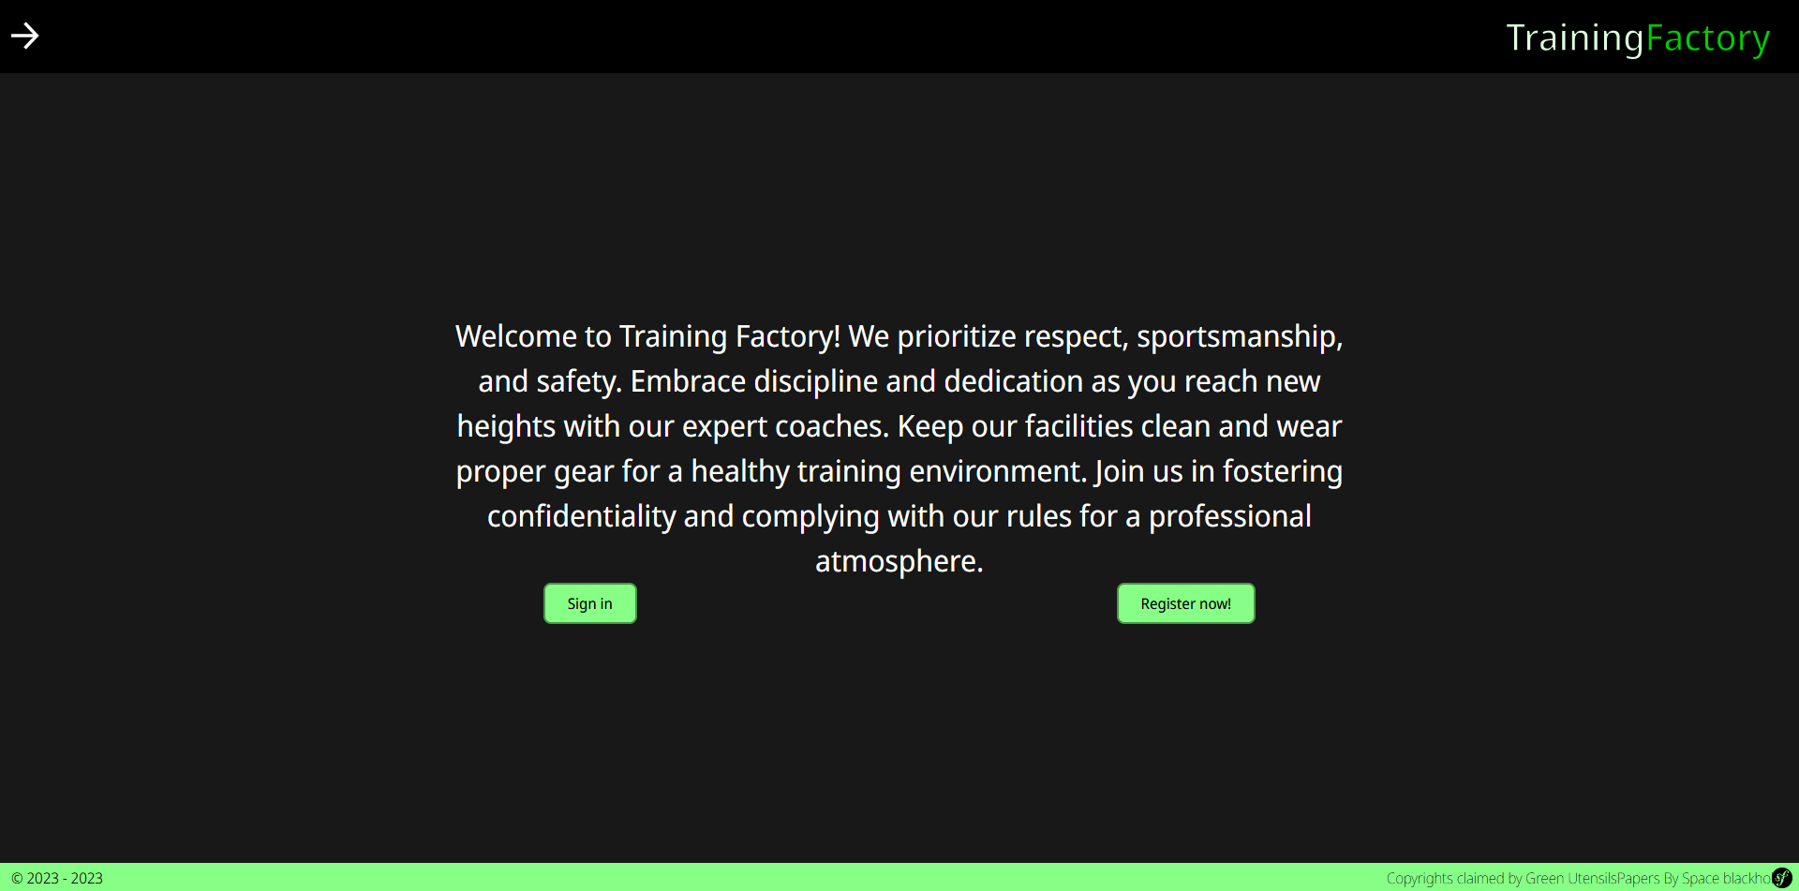

## Lessen/categorien

Hier zijn de beschikbare lessen en categorien:

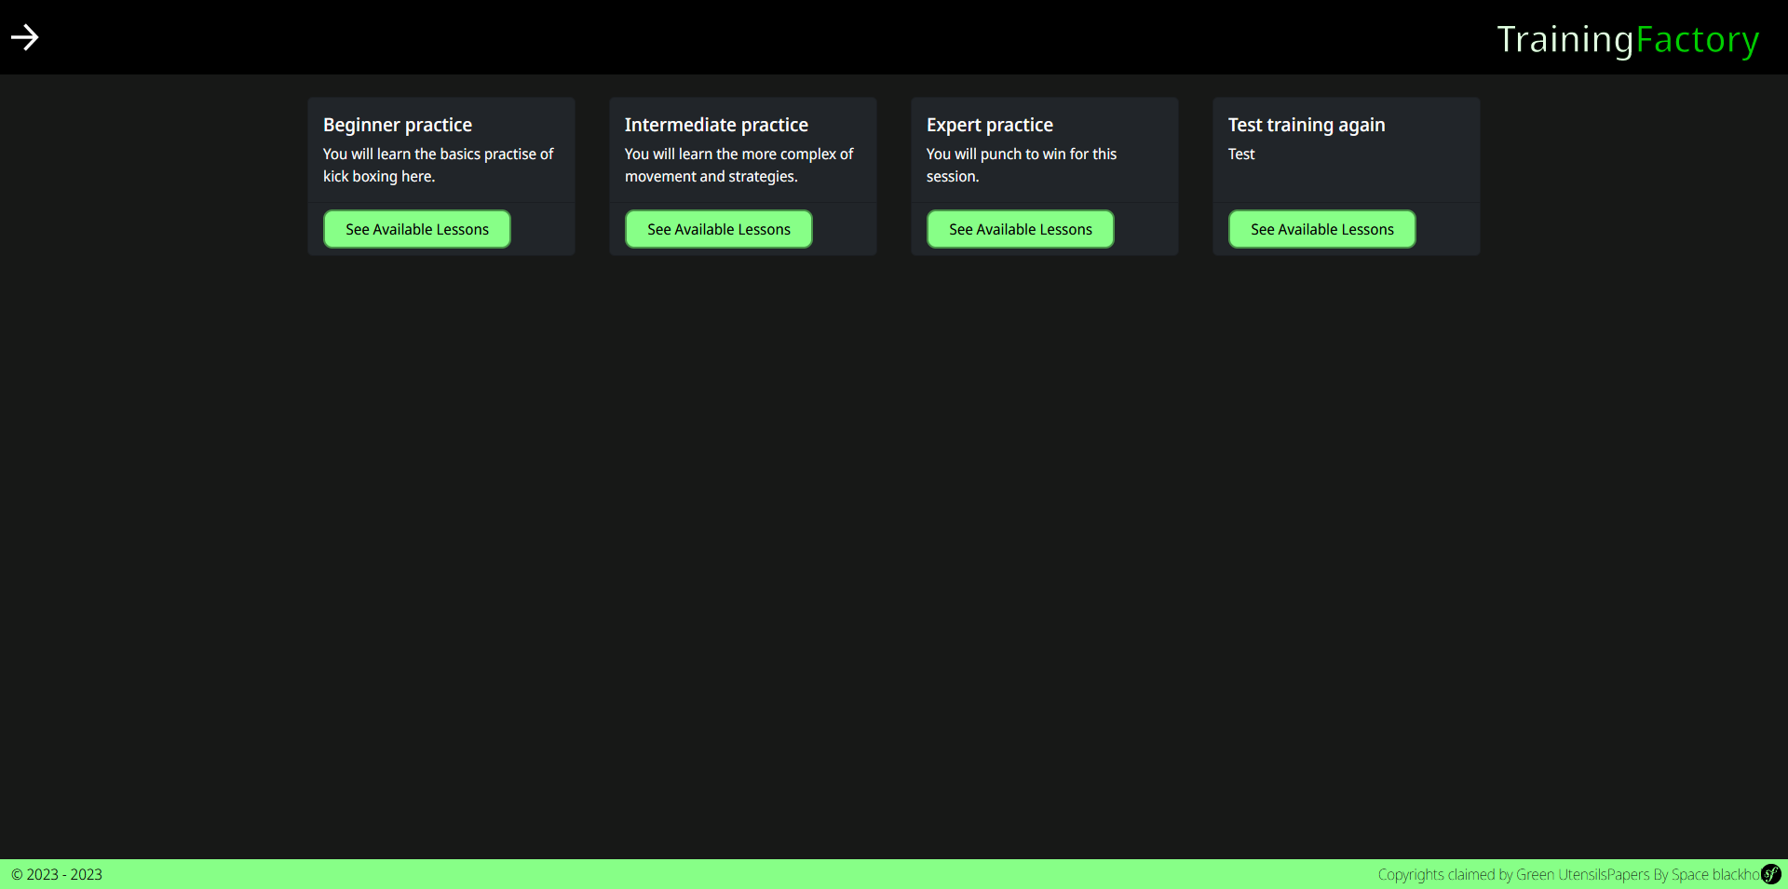

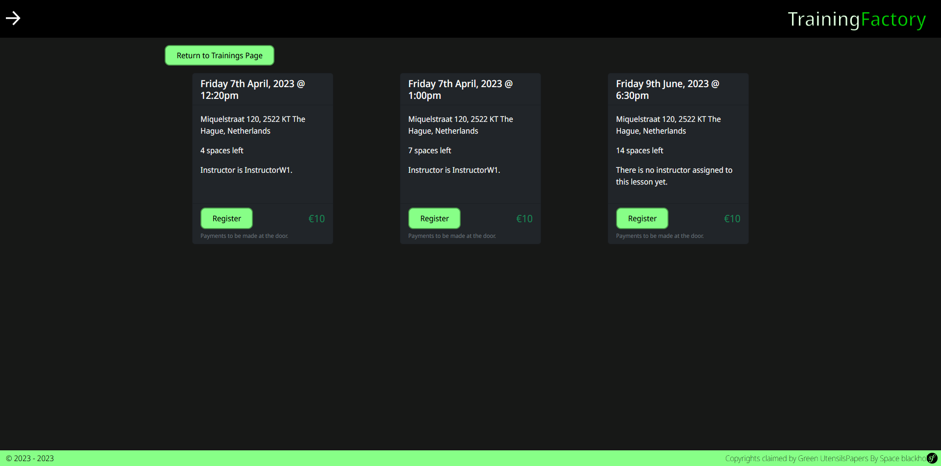

## Management instructors/admin

### Admin

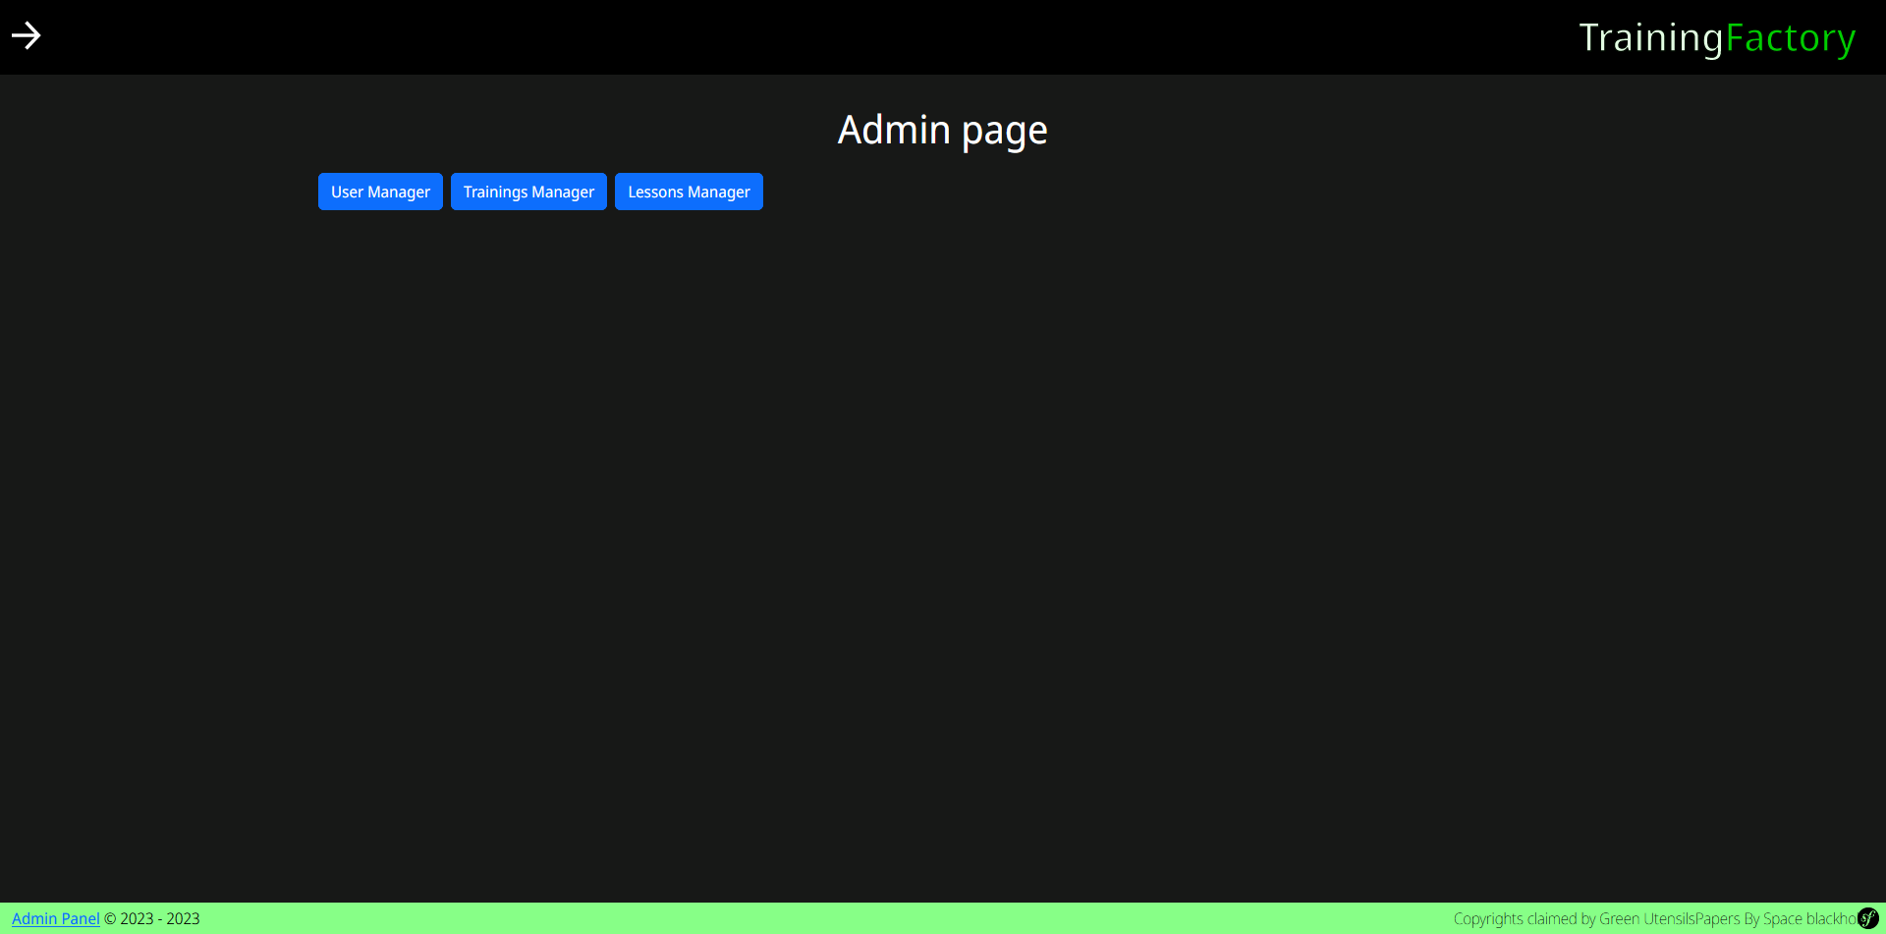

### Instructor

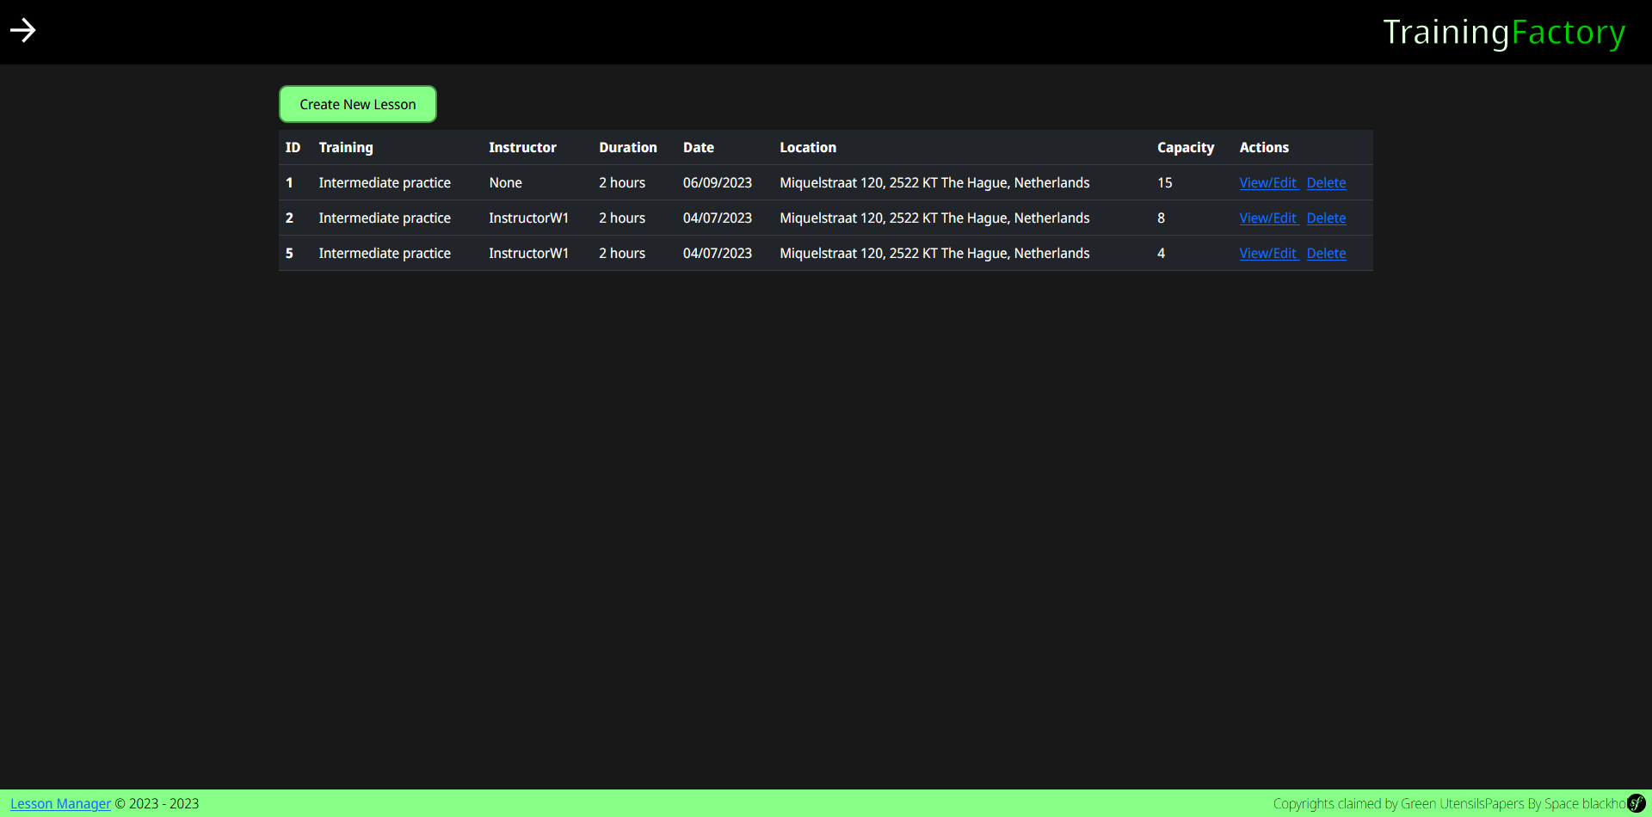

# Sitemap

user manager

Training manager

Lesson manager

Edit profile

Lesson

Register

Sign in

Register

Sign in

Contact information

Training

Rules

View profile

(something) manager

Home